 | Pædagogisk læreplan for | 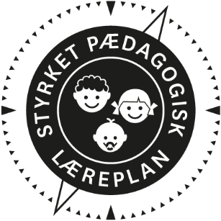
  - Børnehuset Nattergalen
  - 2023-2025

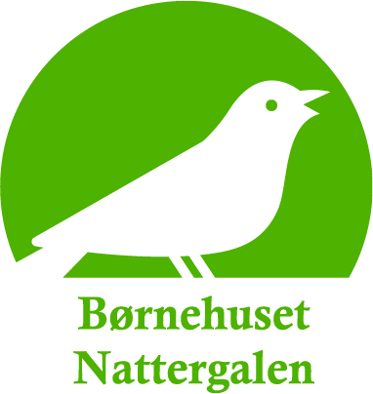
Den pædagogiske læreplan udgør rammen og den fælles retning for vores pædagogiske arbejde med børnenes trivsel, læring, udvikling og dannelse. Læreplanen er et levende dokument, som kort beskriver vores pædagogiske overvejelser og refleksioner med eksempler, der er retningsgivende for det daglige pædagogiske arbejde.

Ramme for udarbejdelse af den pædagogiske læreplan
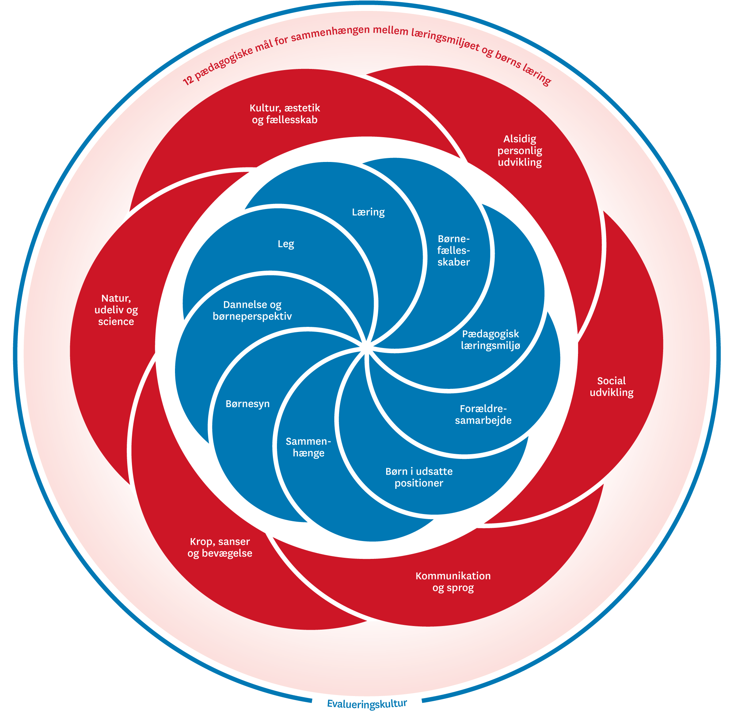

Den pædagogiske læreplan udarbejdes med udgangspunkt i det fælles pædagogiske grundlag samt de seks læreplanstemaer og de tilhørende pædagogiske mål for sammenhængen mellem det pædagogiske læringsmiljø og børns læring.
Rammen for at udarbejde den pædagogiske læreplan er dagtilbudsloven og dens overordnede formålsbestemmelse samt den tilhørende bekendtgørelse. Loven og bekendtgørelsen er udfoldet i publikationen Den styrkede pædagogiske læreplan, Rammer og indhold. Publikationen samler og formidler alle relevante krav til arbejdet med den pædagogiske læreplan og er dermed en forudsætning for at udarbejde den pædagogiske læreplan. Derfor henvises der gennem skabelonen løbende til publikationen. På sidste side i skabelonen er der yderligere information om relevante inspirationsmaterialer.

Hvem er vi?
Stamoplysninger for Børnehuset Nattergalen

Børnehuset Nattergalen
Tybjergparken 2E
2660 Brøndby Strand
Tlf: 43282281
E-mail: nattergalen@brondby.dk
Åbningstid: 6-17

Kontaktpersoner
Leder: Pernille Dyvekær; par@brondby.dk
Souschef: Hamide Kara; haikar@brondby.dk
Afdelingsleder for specialgruppen: Michelle Mørch; micti@brondby.dk

Kort om Nattergalen
Nattergalen er et dejligt stort børnehus med højt til loftet på alle niveauer. Vi vil kendes på, at huset tilbyder et godt børneliv med mange muligheder. Vi er certificeret som idrætsinstitution, hvor pædagogisk idræt, leg og bevægelse er en naturlig del af vores hverdag. Fysiske aktiviteter og oplevelser i naturen er bærende elementer i vores aktiviteter. Vores sammensætning af både børn og personale afspejler området, som er multietnisk, hvilket vi bruger positivt i hverdagen. Huset er præget af en god atmosfære, hvor børn og forældre bliver mødt af personale, der altid vil yde deres bedste.

Vi har en høj andel af pædagoger i huset, og vi prioriterer uddannelse højt. Dette betyder, at vi har mange ansatte med diplomuddannelser og hyppigt har personalet på kurser mv. Vi vægter samtalen om pædagogik og faglig udvikling og fordyber os i forskelle fokusgrupper (sprog, inklusion, kultur mv), som mødes på tværs af teams ca. 4 gange årligt.

Fysisk placering og grundorganisering
Vi ligger placeret i Brøndby Strands østlige del, der både er tæt på stranden og på Volden, og vi nyder godt af vores naturrige nærmiljø.
Vi har ca. 1500 m2 indendørs areal og ca. 10.000 m2 naturlegeplads, som er opdelt i forskellige typer af aktivitetsområder. Centralt i huset har vi vores atriumgård, som vi primært bruger til de yngste i huset.

Vi har 3 vuggestuegrupper med et fælles alrum, værksted og minikøkken. Vi har 4 børnehavegrupper, der er delt op i 2 teams og som desuden har et bibliotek, et pædagogisk køkken, et værksted, et motorikrum (Abegrotten) og et læsehjørne (Bjergene). Herudover har vi en specialgruppe, som vi i dagligdagen kalder for Sommerfuglen. Sommerfuglebørnene kommer fra hele kommunen og er særligt visiteret til gruppen. Sommerfuglebørnene har egen afdeling med egen legeplads, men deltager i husets aktiviteter, når det giver mening for det enkle barn.

Vi har således et fysisk stort hus, med virkelig mange muligheder for børnene - men som mange siger: Så føles huset ikke stort!

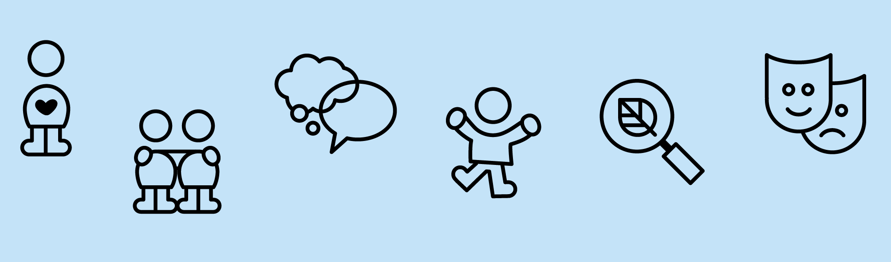

Pædagogisk grundlag

”Den pædagogiske læreplan skal udarbejdes med udgangspunkt i et fælles pædagogisk grundlag.”
”Det pædagogiske grundlag består af en række fælles centrale elementer, som skal være kendetegnende for den forståelse og tilgang, hvormed der skal arbejdes med børns trivsel, læring, udvikling og dannelse i alle dagtilbud i Danmark.”
”De centrale elementer er:
- Børnesyn. Det at være barn har værdi i sig selv.
- Dannelse og børneperspektiv. Børn på fx 2 og 4 år skal høres og tages alvorligt som led i starten på en dannelsesproces og demokratisk forståelse.
- Leg. Legen har en værdi i sig selv og skal være en gennemgående del af et dagtilbud.
- Læring. Læring skal forstås bredt, og læring sker fx gennem leg, relationer, planlagte aktiviteter og udforskning af naturen og ved at blive udfordret.
- Børnefællesskaber. Leg, dannelse og læring sker i børnefællesskaber, som det pædagogiske personale sætter rammerne for.
- Pædagogisk læringsmiljø. Et trygt og stimulerende pædagogisk læringsmiljø er udgangspunktet for arbejdet med børns læring.
- Forældresamarbejde. Et godt forældresamarbejde har fokus på at styrke både barnets trivsel og barnets læring.
- Børn i udsatte positioner. Alle børn skal udfordres og opleve mestring i lege og aktiviteter.
- Sammenhæng til børnehaveklassen. Sammenhæng handler blandt andet om at understøtte børns sociale kompetencer, tro på egne evner, nysgerrighed mv.”
”Loven fastsætter, at alle elementer i det fælles pædagogiske grundlag skal være udgangspunkt for arbejdet med den pædagogiske læreplan og dermed det pædagogiske arbejde med børns læring i dagtilbud.”
”Nogle elementer i form af fx børnesynet skal altid være til stede i det pædagogiske læringsmiljø, mens andre elementer som fx arbejdet med at skabe en god overgang til børnehaveklassen kan være mere til stede i nogle sammenhænge end andre.”
Den styrkede pædagogiske læreplan, Rammer og indhold, s. 14

Børnesyn, Dannelse og børneperspektiv, Leg, Læring og Børnefællesskaber  - Børnesyn  - Dannelse og børneperspektiv  - Leg  - Læring  - Børnefællesskaber.  I kan beskrive elementerne samlet eller hver for sig. | 
Den styrkede pædagogiske læreplan, Rammer og indhold, s. 15

Hvordan kommer de fem centrale elementer fra det fælles pædagogiske grundlag til udtryk hos os og bliver omsat i vores hverdag sammen med børnene?
I Nattergalen er vi altid på udkig efter børnenes ressourcer, potentialer og kompetencer. Vi har i mange år arbejdet ud fra en grundtro på at ” Børn gør det godt hvis de kan”, hvilket stemmer helt overens med det nye fælles børnesyn i Brøndby, der er introduceret i midten af juni 2024 hvor man beskriver det som:
”Børn og unge gør det bedste, de kan, med de kompetencer, de har. Det er de voksnes ansvar at inddrage børn og unge i positive fællesskaber og læringsmiljøer med lige adgang til at udfolde og udvikle sig og trives”.

I Nattergalen møder personalet børnene som nogen der er kompetente. Børn kan meget hvis de får lov, og vi skelner aktivt mellem at hjælpe/støtte og tage over. Børnene skal hjælpes til at søge handlemuligheder, så konflikter håndteres og irettesættelser begrænses. Vi fremmer den meningsskabende dialog, dels for at udfordre børnene, men også for at udvikle deres handlekompetencer.

Barnet er født med kommunikative og sociale kompetencer, og bliver til et kompetent menneske i samspil og relationer med andre. Det betyder, at personalet alt efter barnets alder skal høre og forstå deres kommunikation, herunder tyde deres intentioner. Legen er bærende i børnenes udvikling, men deres stemme i forhold til aktiviteterne er også vigtige, og derfor skal personalet gøre deres yderste for at se børnenes perspektiv. Børn har behov at blive set, hørt og forstået, men også behov for at blive udfordret således, at der kan ske en udvikling.

Fællesskaberne i Nattergalen er mangfoldige. Der er både de strukturelle samt de uformelle fællesskaber. Det er vigtigt for børnene at de har lov til vælge egne fællesskaber på tværs i huset.

Vi tilbyder en bred vifte af aktiviteter og metoder, som understøtter alle vores forskellige børn i Nattergalen, og som bidrager til at gøre dem endnu mere livsduelige.

Legen og forståelsen af børns leg, er noget vi er særligt optaget af, og det er vigtigt for os at formidle vigtigheden af dette til vores forældre - vi er altid på jagt efter eksempler på den gode leg.

Vi er bevidste om, at børnene selv tilegner sig viden og selv skal være med til at udforme hverdagen, hvilket skaber et godt fundament for børnenes dannelse.

Pædagogisk læringsmiljø  Det pædagogiske læringsmiljø skal tilrettelægges, så det inddrager hensynet til børnenes perspektiv og deltagelse, børnefællesskabet, børnegruppens sammensætning og børnenes forskellige forudsætninger.”  Den styrkede pædagogiske læreplan, Rammer og indhold, s. 22-23 | 

Hvordan skaber vi hele dagen et pædagogisk læringsmiljø, der giver alle børn mulighed for at trives, lære, udvikle sig og dannes?
Vi sørger for, at stuerne er åbne senest klokken 8 i hele huset.

Det er vigtigt, at vi har tydelige læringsmiljøer, hvor børnene nemt kan afkode, hvordan rammerne bruges.
Vi har fokus på at vores fysiske rammer fremstår pæne og velholdte, så man har lyst til at være her og lyst til at passe på tingene.

Vi ønsker at skabe en tryg og udfordrende hverdag for børnene, sådan at de får rige læringsmuligheder og kan udvikle deres potentialer optimalt.

Vi har tænkt hele huset ind som et læringsmiljø. Det betyder at vi i alle situationer skal give tid til, at børnene selv er aktive.
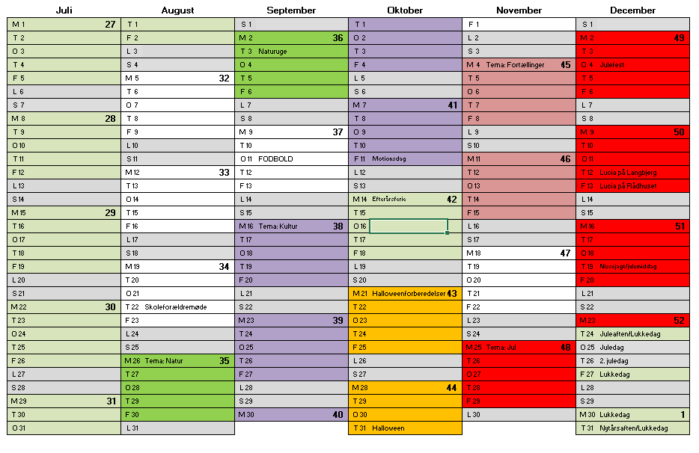
I hele huset arbejder vi i perioder efter fælles temaer der nøje er planlagt ind i en årskalender. Vi arbejder ud fra en cirkulær metode, vi kalder for ”Solen”. Solen hjælper os med, at vi kommer rundt om alle lærerplanstemaerne og som samtidig støtter os i, at opbygge nye og spændende læringsmiljøer, hver gang vi har et nyt emne, sådan at vi også visuelt inspirerer børnene til nyt. Børnene skal gennem leg kunne tilegne sig nye erfaringer, som er helt afgørende for den samlede udviklingen.

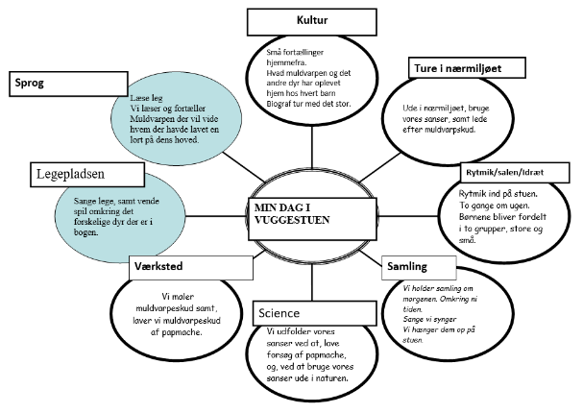
Børnene skal mødes af personale, der er med til at skabe en god stemning. Det er vigtigt, at personalet giver barnet anvisninger, også når det er svært for barnet - dette for at udvikle barnets handlekompetence.
Vi organiserer personalet således, at der er god mulighed for dialog i mindre grupper, og børnene får mulighed for at opfange nuancerne i sproget og i de sociale samspil.
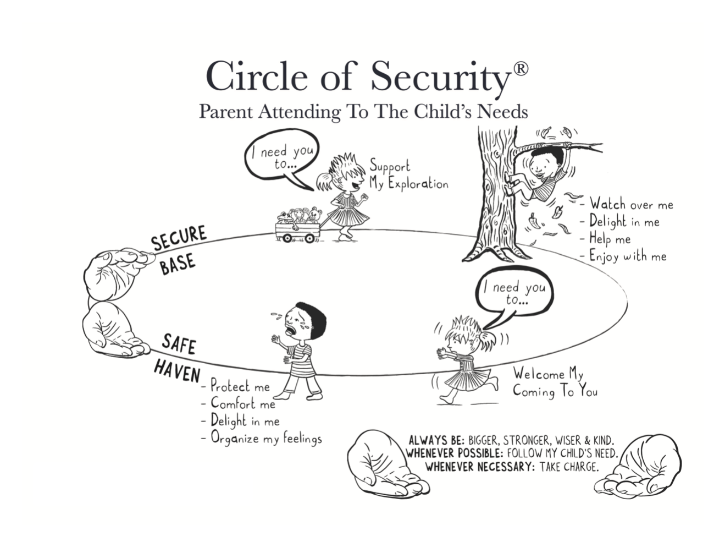

Som noget nyt har vi sat ekstra fokus på
”The cirkel og security” = Tryghedscirklen.
Vi har sat fokus på den følelsesmæssige tryghed børn har brug for, for at kunne føle sig trygge og sikre nok til at udforske verden. Vi som voksne, har altid ansvaret for relationen og skal hjælpe barnet til at forstå og regulere egne følelser og impulser.
Vi søger kontakt før vi stiller krav og arbejder med at være større, stærkere, klogere, venlige og kærlige.

Samarbejde med forældre om børns læring  ”Det skal fremgå af den pædagogiske læreplan, hvordan dagtilbuddet samarbejder med forældrene om børns læring.”  Den styrkede pædagogiske læreplan, Rammer og indhold, s. 24-25 | 

Hvordan samarbejder vi med forældrene om barnets og børnegruppens trivsel og læring?
I Nattergalen har vi en grundholdning om at alle forældre vil deres børn det bedste.
Familien er det enkle barns fundament og forældrene er de centrale voksne i børnenes opvækst, og hovedansvaret for barnet vil altid ligge hos forældrene.

I børnehuset har vi, ligesom forældrene, fokus på at børnene udvikler sig til livsduelige børn der trives og udvikler sig. I Nattergalen ønsker vi at have et helhedssyn på børnene og anerkender, at vi nogle gange oplever noget forskelligt, da det ikke er usædvanligt, at børn agerer forskelligt afhængigt af konteksten. Vi lægger vægt på den gode dialog med vores forældre, sådan at vi i fællesskab, kan gøre dagligdagen tryg og udviklende for børnene.

Vi ved, at forældrenes tryghed og tillid til os, påvirker børnene meget. Det er derfor vigtigt for os at vi sammen arbejder for, at det er den gode atmosfære, der præger hverdagen, og alle skal føle sig velkomne i Nattergalen. Det er vigtigt, at vi respekterer, at forældreperspektivet først og fremmest vil være på eget barn, mens personalets opgave er at se på barnets udvikling og trivsel i fællesskaber.

Vores børn skal opleve, at de og deres familier er vigtige, både gennem vores daglige dialoger, men også ved at vores hus er åbent – forældre må gerne deltage i hverdagen.

Ud over den daglige dialog med forældrene, indkalder personalet til en årlig samtale, hvor vi bl.a. har en dialog om barnets udvikling og trivsel, herunder barnets sproglige, sociale og motoriske udvikling.

Vi anvender den digitale platform: Hjernen&Hjertet, hvor vi samler meget af vores data om de enkle børn – herunder inddragelse af forældreperspektiver. Der udarbejdes overskuelige rapporter, som vi i fællesskab anvender til at arbejdet med udvikling og dokumentation.

Vi lægger vægt på, at vores familier bliver mødt af engagerede og fagligt kompetente medarbejdere og på at fremme gensidig tillid.

Vi står til rådighed for forældre, der har brug for støtte eller vejledning, men også hvis familien gennemgår en svær periode og er sårbare f.eks. i forbindelse med skilsmisse, dødsfald i familien, eller andre svære situationer. Vi har uddannede og kvalificerede medarbejdere til at støtte, vejlede eller søge hjælp, i forhold til den brede vifte af tilbud, der er i Brøndby Kommune.

Vi vil i den kommende periode sætte ekstra fokus på at udvikle et tæt samarbejde med husets forældrebestyrelse, for i samarbejde at rette fokus på det der rør sig og hele tiden udvikle huset til at være det bedste sted at være for alle vores børn.

Børn i udsatte positioner  ”Det skal fremgå af den pædagogiske læreplan, hvordan det pædagogiske læringsmiljø tager højde for børn i udsatte positioner, så børnenes trivsel, læring, udvikling og dannelse fremmes.”  Den styrkede pædagogiske læreplan, Rammer og indhold, s. 26 | 

Hvordan skaber vi et pædagogisk læringsmiljø, der tager højde for og involverer børn i udsatte positioner, så børnenes trivsel, læring, udvikling og dannelse fremmes?
I Nattergalen er vi hele tiden optaget af, hvordan børnene trives. En vigtig hjørnesten i dette arbejde er vores tætte forældresamarbejde, hvor vi dels får et samlet syn på barnets trivsel og udvikling, og dels sikrer at forældrene er inddraget i børnenes læring.

Vores sprogindsats starter tidligt, og allerede ved de første forældresamtaler, tales der om sprog. Sprogarbejdet er forankret ledelsesmæssigt, og vi arbejder systematisk for hele tiden at optimere vores indsats. Vi har sprogansvarlige i alle teams og i børnehaven har en sprogpædagog der arbejder ekstra med de børn der har behov for det.

Inklusionsarbejdet er grundigt integreret i huset, og der er øget fokus på vores mange børnefællesskaber, med konstant blik for børnenes deltagerforudsætninger og strategier.

Vi har et tæt samarbejde med PPR (Pædagogisk psykologisk rådgivning) altså vores logopæd (talekonsulent), psykolog og kommunens team af ergo- og fysioterapeuter.

Som noget nyt skal vi i gang med at samarbejde med kommunens nye korps af ”Praksis & Trivselspædagoger”, hvilket erstatter de tidligere støttetimer vi har haft. Indsatsen starter i foråret 2024 og dette har vi en forventning om vil opkvalificere vores inklusionsarbejde helt praksisnært.

Vi arbejder systematisk med børn i udsatte positioner og prioriterer grundig skriftlighed, da det er vigtigt at vi er så præcise og objektive som overhoved muligt. Til dette bruger vi, Hjernen&Hjertet hvor vi har forskellige redskaber, herunder kommunens handleplansskemaer. Herudover anvender vi SOS-modellen/LØFT til tidlig opsporing og metoder som aktionslæring, SMITTE mm.

Vi vægter samtalen om og refleksionen over det enkle barn højt og indgår i tværfaglige møder, hvor vi gerne inviterer børne- og familieafdelingen med. Vi skal udvikle et tæt samarbejde med vores distriktsrådgiver, som vi rådfører os med i de sager, hvor det er relevant.

I Brøndby kommune har vi en tydelig beredskabsplan – hvis omsorgen svigter og vi gør brug af Kombu, som er et nationalt kompetencecenter for børn og unge, der lever i familier med psykisk sygdom. Kombu udbyder en bred vifte af redskaber, vi som fagpersoner kan anvende, hvis vi bliver bekymrede for familiers sårbarhed eller bliver bekendte med familier, der lever med psykisk sårbarhed. Hvis I vil vide mere om Kombu, se her https://kombu.dk/

Huset er vi netop blevet midlertidigt opnormeret i forbindelse med projektet: 1000 dages projektet: Børn i udsatte positioner. Projektet forløber fra 2023-2025, og vi er derfor være særligt optaget af at få dette i spil. Konkret har vi valgt at opnormere vores børnehaveteams og herunder vores koordinatorfunktion som skal være med til at sikre vores arbejde både med de enkle børn og rundt om barnet.

Sammenhæng til børnehaveklassen  ”Det skal fremgå af den pædagogiske læreplan, hvordan der i børnenes sidste år i dagtilbuddet tilrettelægges et pædagogisk læringsmiljø, der skaber sammenhæng til børnehaveklassen.”  Den styrkede pædagogiske læreplan, Rammer og indhold, s. 27 | 

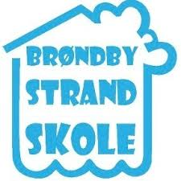
Hvordan tilrettelægger vi vores pædagogiske læringsmiljø for de ældste børn, så det skaber sammenhæng til børnehaveklassen? (Dette spørgsmål gælder kun dagtilbud med børn i den relevante aldersgruppe.)
Vi samarbejder med vores lokale folkeskole om overgangen til SFO/skole, ligesom vi samarbejder med de eventuelle specialskoler/klasser nogle af vores børn visiteres til. Vi deltager i møder, tager på besøg og formidler materiale vedrørende datoer for skolestart mv.
I Brøndby har vi netop fået udarbejdet en ny overgangsstrategi og vi følger de initiativer der er iværksat i den forbindelse. Vi har blandt andet gennemgået et forløb med psykolog Inge Schoug Larsen, som er meget optaget af modtagelse af børnene der rykker fra børnehavelivet til skoleverdenen. Vi arbejder aktivt med at vores børn får en glidende overgang til skolen og vi derved minimerer de klassiske kompetencetab man forskningsmæssigt ved sker. Vi besøger skolen og pædagoger fra SFOen/skolen besøger os her i Nattergalen, hvor de ser børnene i deres trygge rammer.

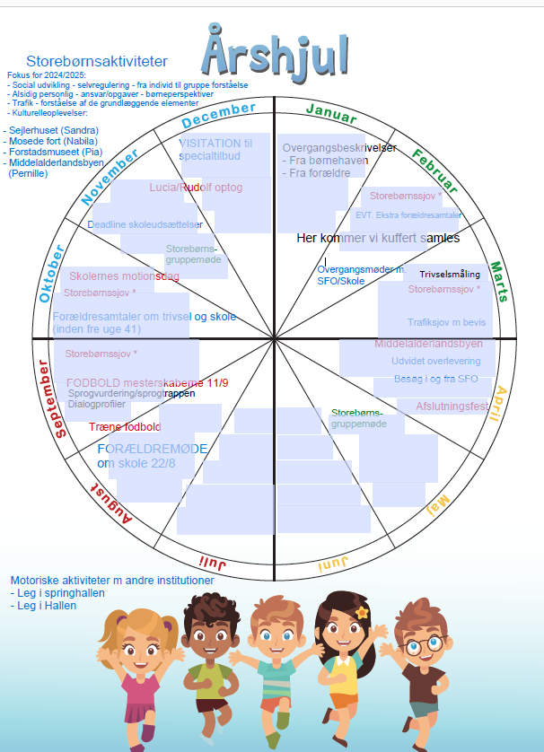
I Nattergalen indgår de ældste børn i vores Storebørnsgrupper og ikke i skolegrupper, da vi gerne undgår overdreven fokus på skolestart, der for mange børn kan virke lidt skræmmende. Vi fokuserer i stedet på at gøre børnene livsduelige og aktiviteterne tilpasses til den aktuelle børnegruppe. Pædagogerne arrangerer i samarbejde med børnene, spændende aktiviteter hvor det sociale og kropslige vægtes højt.
Storebørnsgruppen for 2024/2025 vil først og fremmest vægte de sociale kompetencer – hvor de i højere grad vil øve sig i at indgå i større fællesskaber, kunne håndterer konflikter og regulere sig selv. Vi booster deres alsidige personlige kompetencer ved at stille flere krav og give mere ansvar – selvfølgelig tilpasset den enkle. Herudover vi vil prioriterer at de kommer på en masse ”kulturture” – de skal gøre sig flere erfaringer med ” Verden udenfor.” Vi vil blandt andet besøge Mosede Fort, Sejlerhuset og Lokalhistorisk museum. Gennemgående vil vi arbejde med Trafik – vi skal kunne begå os i trafikken og lære de vigtigste trafikregler.

Vi holder individuelle forældresamtaler i efteråret hvor vi drøfter skolestarten og hvad vi i fællesskab skal have fokus på frem til overgangen. Kort efter sommerferien holder vi et ekstraordinært forældremøde for forældrene til de kommende skolebørn. Her får vi besøg fra Brøndby Strand skolen der vil fortælle lidt om skolestarten og vi vil sammen tale om hvad der generelt er vigtigt at fokusere på i forbindelse med at børnene skal videre i livet. Vi fortæller om hvad vi laver med vores Storebørnsgrupper, og i fællesskab drøfter vi, hvad forældrene selv kan gøre for at sikre en god skolestart for deres børn.

Øvrige krav til indholdet i den pædagogiske læreplan

Inddragelse af lokalsamfundet
”Det skal fremgå af den pædagogiske læreplan, hvordan dagtilbuddet inddrager lokalsamfundet i arbejdet med etablering af pædagogiske læringsmiljøer for børn.”
Den styrkede pædagogiske læreplan, Rammer og indhold, s. 29

Hvordan inddrager vi lokalsamfundet i arbejdet med at skabe pædagogiske læringsmiljøer for børn?
Vi benytter os hyppigt af de forskellige tilbud, der er i vores nærmiljø. Brønden, som er vores lokale bibliotek, er meget samarbejdsvillige, og vi får derfor fuld støtte fra dem, i forhold til vores aktuelle temaforløb. De finder eksempelvis gerne spændende bøger og film frem om vikinger, hvis det er det, vi er optaget af.
Sejlerhuset er også vores faste samarbejdspartner – og et sted vi betragter som et åndehul, hvor vi har tradition for jævnligt at komme forbi. Vi er tager afsted i små grupper og kommer ud på vandet i kanoer og andre sjove ting. Vi ser det som meget værdifuldt, at vores børn i Nattergalen får indsigt i og gode oplevelser med vandet – Vi bor jo ved stranden, og det udnytter vi.
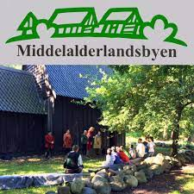
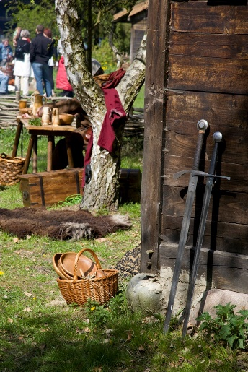
Naturskolen bruger vi typisk til at inspirere os til nye spændende naturaktiviteter. Vi inviterer nogle gange Sasha, som er naturvejleder, herned til os i Nattergalen, men for det meste tager vi på besøg på naturskolen – også nogle gange ekstra i sommerferieperioden.
Middelalderlandsbyen er en spændende oase, hvor vi i et historisk perspektiv, kommer helt tæt på hvordan det var før i tiden. Børnene i vores storebørnsgruppe deltager som noget nyt i et forårsforløb der spænder over 3 dage. Vi mødes altså i Middelalderlandsbyen med vores tætteste naboinstitutioner; Svanen, Strandbo og Himmel & Hav, og på den måde får vi skabt kendskab på tværs, inden SFO og skolestart. Hver dag er der forskellige spændende aktiviteter som Niels og de andre fra Middelalderlandsbyen har gjort klar til os; perler, tinsmykker, bål, sværdkamp med mere.

I børnehaven er en stue begyndt at besøge Æblehaven (ældrecenteret i Brøndby Strand) hvor vi synger sammen med de ældre – dette er meget hyggeligt og værdifuldt for både store og små.
I trivselssamtaler med økonomisk og socialt udsatte familier, inddrager vi muligheden for at få tildelt fritidspas, så barnet kan deltage i en fritidsinteresse i en af Brøndby kommunes mange foreninger og fritidstilbud.

Arbejdet med det fysiske, psykiske og æstetiske børnemiljø
”Arbejdet med det fysiske, psykiske og æstetiske børnemiljø i dagtilbuddet skal integreres i det pædagogiske arbejde med etablering af pædagogiske læringsmiljøer.
Børnemiljøet skal vurderes i et børneperspektiv, og børns oplevelser af børnemiljøet skal inddrages under hensyntagen til børnenes alder og modenhed.”
Den styrkede pædagogiske læreplan, Rammer og indhold, s. 30

Hvordan integrerer vi det fysiske, psykiske og æstetiske børnemiljø i det pædagogiske læringsmiljø?
Vi er først og fremmest en idrætsinstitution, hvilket ses meget tydeligt i huset, hvor der er plads til bevægelse, både ude og inde. På vores gange må man gerne løbe!. Vi har Abegrotten som er vores motorik rum, vi udnytter gangområder til boldspil og i vuggestuen bygger vi motorikbaner i vores Alrum fra morgenstunden. Derudover har vi eget bibliotek, værksteder, pædagogisk køkken samt adgang til en stor sal.
Vores store legeplads er inddelt i zoner med mulighed for forskellige typer af aktiviteter. Det er også her meget vigtigt for os, at det er tydeligt for børnene, hvad de kan de forskellige steder. Børnene skal kunne vælge at være ude så meget som muligt, og vi stræber derfor efter, at vores legeplads er ”åben” både om formiddagen og om eftermiddagen.
Vi har en balance mellem stueopdeling og funktionsopdeling og vores døre er så vidt muligt åbne, hvilket betyder, at de ældste børn kan lege alle steder i huset – også på gangområderne, når blot de har aftalt det med de voksne. De kan herved knytte nye venskaber og få gavn af de forskellige voksnes potentialer.

Børnemiljøet skal være præget af børnenes aftryk og tydeligt vise, hvilke muligheder børnene har. Vi skal hele tiden være optaget af børnenes perspektiver. Personalet skal være optaget af, hvordan de kan anvise børnene – i medgang og i modgang.
Vi har fokus på den gode tone børnene imellem og er ekstra opmærksomme på gruppedynamikker og herunder eventuelle signaler på mobning. Vi inddrager børnenes perspektiver på forskellig vis på de enkle stuer.
Hverdagen er præget at forudsigelighed og rutiner og stuernes indretning afspejler de muligheder børnene har, og disse skal være mangfoldige.
Vi prioriterer mindre grupper, og alle vores rum er støjdæmpet med akustik plader, hvilket minimerer støjen.
Vi tilstræber at vores fysiske rammer ser pæne ud, vores inventar, legetøj mm holdes ved lige. I det hele taget skal det være indbydende og overskueligt at træde ind i vores hus.
Det vigtigt at vi som personale arbejder med at stemningen er god i hverdagen, da det både smitter af på børnene og forældrene i huset.
Hvis kroppen ikke har bevæget sig den sidste time – så tror den ikke der er noget at lære

De seks læreplanstemaer | 

”Den pædagogiske læreplan skal udarbejdes med udgangspunkt i seks læreplanstemaer samt mål for sammenhængen mellem læringsmiljøet og børns læring.
Det skal fremgå af den pædagogiske læreplan, hvordan det pædagogiske læringsmiljø understøtter børns brede læring inden for og på tværs af de seks læreplanstemaer.”
Den styrkede pædagogiske læreplan, Rammer og indhold, s. 32

Alsidig personlig udvikling  ”Alsidig personlig udvikling drejer sig om den stadige udvidelse af barnets erfaringsverden og deltagelsesmuligheder. Det forudsætter engagement, livsduelighed, gåpåmod og kompetencer til deltagelse.”  Den styrkede pædagogiske læreplan, Rammer og indhold, s. 36-37 | 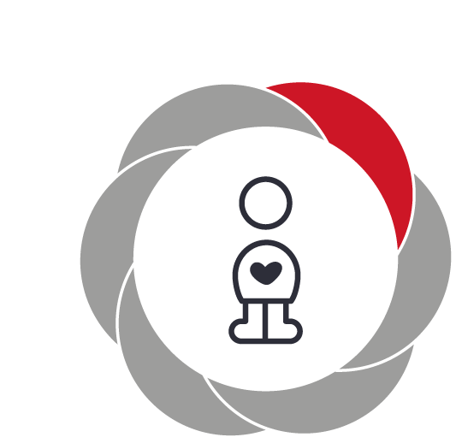

Pædagogiske mål for læreplanstemaet:
- Det pædagogiske læringsmiljø skal understøtte, at alle børn udfolder, udforsker og erfarer sig selv og hinanden på både kendte og nye måder og får tillid til egne potentialer. Dette skal ske på tværs af blandt andet alder, køn samt social og kulturel baggrund.
- Det pædagogiske læringsmiljø skal understøtte samspil og tilknytning mellem børn og det pædagogiske personale og børn imellem. Det skal være præget af omsorg, tryghed og nysgerrighed, så alle børn udvikler engagement, livsduelighed, gåpåmod og kompetencer til deltagelse i fællesskaber. Dette gælder også i situationer, der kræver fordybelse, vedholdenhed og prioritering.
Hvordan understøtter vores pædagogiske læringsmiljø børnenes alsidige personlige udvikling?
Selvhjulpenhed, ZNU (zonen for nærmeste udvikling) og børnenes perspektiver er nogle af grundstenene i vores arbejde med børnenes alsidige personlige udvikling.

Personalet sørger derfor for at udfordre børnene på en passende måde, og vi stræber efter, at ingen voksne gør noget, som børnene selv er kompetente til. Vi har blandede børnegrupper og fokuserer på, at de ældste børn hjælper de yngste – medlæring mellem børnene er afgørende for børnenes alsidige personlige udvikling.

Vi inddrager børnene i alle gøremål, som for eksempel at pakke tasker, når vi skal på tur, eller hjælpe med at skære frugt til eftermiddagsmåltidet. Børnene opmuntres til at øve sig på det, der er vanskeligt.
Vi opfordrer de ældste børn til at hjælpe de yngste i de forskellige overgange, så de yngste får den ekstra hånd, de måske har brug for. Samtidig får den, der hjælper, mulighed for at udvikle handlekompetence og opleve glæden ved at bidrage. Vi tror på, at børn kan meget, hvis de får lov, og vi giver dem tid.
Tid og langsommelighed er et nyt emne, vi stille og roligt forsøger at indarbejde. Særligt i vuggestuen er det vigtigt, at vi som voksne tager os god tid – ”vi gør det simple værdifuldt” – og giver børnene både tid og mulighed for at øve sig. Dette gælder også i børnehaven, selvom tempoet der ofte er højere. Vi øver os i at være større, stærkere, klogere, venlige og kærlige som voksne. Vi vil være mere opmærksomme på, at børnene både har brug for at være i høj arousal og i lav arousal, med passende krav til fordybelse og vedholdenhed.
Den handlekompetence, vi oplever, at et barn har i Nattergalen, deles med forældrene, så der sker en vidensdeling mellem dagtilbuddet og hjemmet. Eksempelvis vil vi i samarbejde med forældrene opfordre til, at der i fællesskab skabes læring omkring tøjbrug og garderoben – for eksempel ved at give god tid til, at børnene selv kan hænge overtøjet på plads.

Social udvikling  ”Social udvikling er udvikling af sociale handlemuligheder og deltagelsesformer og foregår i sociale fællesskaber, hvor børnene kan opleve at høre til, og hvor de kan gøre sig erfaringer med selv at øve indflydelse og med at værdsætte forskellighed.  Gennem relationer til andre udvikler børn empati og sociale relationer, og læringsmiljøet skal derfor understøtte børns opbygning af relationer til andre børn, til det pædagogiske personale, til lokal- og nærmiljøet, til aktiviteter, ting, legetøj m.m.”  Den styrkede pædagogiske læreplan, Rammer og indhold, s. 38-39 | 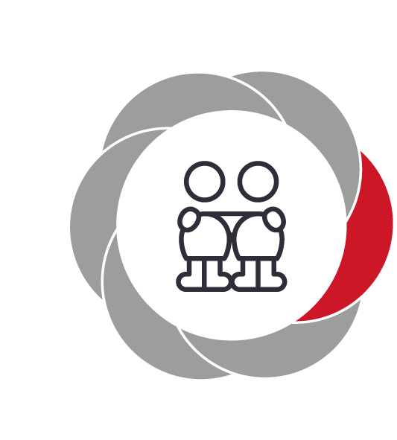

Pædagogiske mål for læreplanstemaet:
- Det pædagogiske læringsmiljø skal understøtte, at alle børn trives og indgår i sociale fællesskaber, og at alle børn udvikler empati og relationer.
- Det pædagogiske læringsmiljø skal understøtte fællesskaber, hvor forskellighed ses som en ressource, og som bidrager til demokratisk dannelse.
Hvordan understøtter vores pædagogiske læringsmiljø børnenes sociale udvikling?
Børn udvikler de sociale kompetencer tidligt i livet, når de kommunikerer med omgivelserne, sprogligt og kropsligt. Børnene i Nattergalen skal støttes i at danne og vedligeholde sociale relationer og venskaber.
De skal også lære, hvordan de bliver en del af og samarbejder i et fællesskab. I fællesskabet med andre har børn mulighed for at lege, løse opgaver, udforske verden og udvikle evner til at indgå i demokratiske fællesskaber og sammenhænge. Her kan de opleve, at de er betydningsfulde og lære at vise respekt for hinanden og andres betydning, og give og få anerkendelse.
Sociale kompetencer handler også om, at børnene skal støttes og opmuntres til at fortælle om sig selv og stille spørgsmål, så de i hverdagen er med til at skabe fortællingen om sig selv. At ’fortælle sig selv frem’ og samtidig kunne lytte til andre, er den del af sociale kompetencer, som handler om at opleve tilhørsforhold og inklusion og at kunne inkludere andre.
I vuggestuen har vi fokus på børnenes begyndende forståelse for de sociale spilleregler, med en forståelse af at det godt kan være svært, når man er ny i livet.
I børnehaven øver vi konstant de sociale kompetencer. Vi vægter det følelsesmæssige og styrkelsen af børnenes handlekompetence i forhold til konflikthåndtering og afholder årligt et venskabstema for hele huset.
Personalet skal sikre tydelige og forskellige fællesskaber hvor de som tydelige rollemodeller er aktivt deltagende.
Vi vægter på den ene side at opdele børnene i mindre grupper, hvor de voksne i højere grad kan være lyttende og i dialog med børnene. På den anden siden har vi fokus på at børnene også oplever at være en del af større fællesskaber, hvor det ikke er den enkle der er i centrum, men fællesskabet der er centralt. Hver uge – pt. mandag, har vi f.eks. fællessang og leg på legepladsen. Her deltager både vuggestuen og børnehaven. Det er fællesskabet der er i centrum og vi øver os i at kunne håndterer at indgå i denne større sammenhæng, hvor det ikke er alle der kan bestemme hvad der skal synges.

Kommunikation og sprog  ”Børns kommunikation og sprog tilegnes og udvikles i nære relationer med barnets forældre, i fællesskaber med andre børn og sammen med det pædagogiske personale.  Det centrale for børns sprogtilegnelse er, at læringsmiljøet understøtter børns kommunikative og sproglige interaktioner med det pædagogiske personale. Det er ligeledes centralt, at det pædagogiske personale er bevidst om, at de fungerer som sproglige rollemodeller for børnene, og at børnene guides til at indgå i fællesskaber med andre børn.”  Den styrkede pædagogiske læreplan, Rammer og indhold, s. 40-41 | 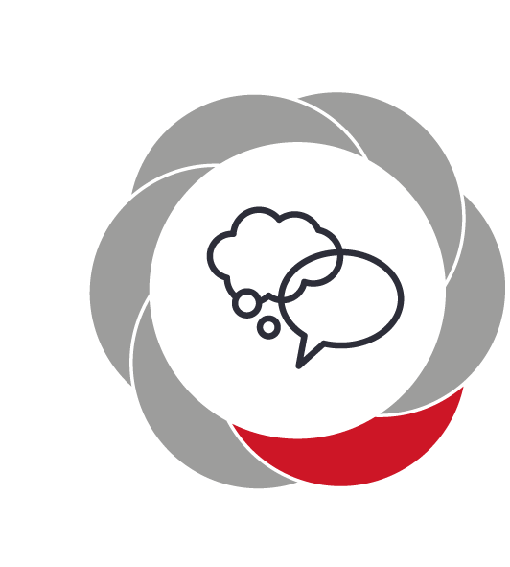

Pædagogiske mål for læreplanstemaet:
- Det pædagogiske læringsmiljø skal understøtte, at alle børn udvikler sprog, der bidrager til, at børnene kan forstå sig selv, hinanden og deres omverden.
- Det pædagogiske læringsmiljø skal understøtte, at alle børn opnår erfaringer med at kommunikere og sprogliggøre tanker, behov og ideer, som børnene kan anvende i sociale fællesskaber.
Hvordan understøtter vores pædagogiske læringsmiljø børnenes kommunikation og sprog?
Herunder, hvordan vores pædagogiske læringsmiljø:
Understøtter de to pædagogiske mål for temaet Kommunikation og sprog
Tager udgangspunkt i det fælles pædagogiske grundlag
Ses i samspil med de øvrige læreplanstemaer.
Hvordan understøtter vores pædagogiske læringsmiljø børnenes kommunikation og sprog?

”Man skal gribe det før man kan begribe det”, er et citat af hjerneforsker; Keld Fredens, som vores sprogarbejde bygger på. Vores udgangspunkt er, at børnene skal røre, se, føle, og i høj grad bruge deres krop i tilegnelsen af sprog. Forudsætningen for dette er, at sprog er tænkt progressivt ind i alt, hvad vi foretager os sammen med børnene.
”Fortæl mig, og jeg glemmer. Vis mig og jeg husker. Inddrag mig og jeg forstår”

Sproglig udvikling handler om erfaring og at få lov til at prøve tingene mange gange, så begreberne udvikles og sproget kommer på plads.
Sprogarbejdet er en gensidig proces, hvor barnet er den aktive og, hvor personalets forpligtigelse er at skabe læringsmiljøer og aktiviteter, der understøtter udviklingen af sproget.
I huset har vi fast en sprogvejleder og sprogansvarlige i alle teams – pt. har vi 5 medarbejdere der har diplom i sprogarbejde – og flere er på vej. De sprogansvarlige følger i samarbejde med ledelsen sprogarbejdet tæt.
Sprogarbejde er en grundstamme i det pædagogiske tilbud. Nattergalen præsenterer – både pga. en ledelse der begge først og fremmest er uddannede sprogvejledere og har en historik i et decideret sprogtilbud der eksisterede i Brøndby, får nogle år siden (Sprogcenteret HC Andersen). Herudover fylder sprogarbejdet meget, da Nattergalen samlet set er et dagtilbud hvor mange kulturer –herunder sprog er repræsenteret.
Vi er sprognørder, og vi ser det som en gave, at vores børn har fået muligheden for at lære flere sprog fra starten af livet af. Vi mener, at en af vores vigtigste opgaver er, at sikre, at børnene får så mange muligheder for at tilegne sig så meget sprog, som overhoved muligt. Vi ved, at jo mere sprog der er på plads inden skolestart, jo lettere vil det være for børnene at følge med i skolen og vi ved også at det ikke bare kommer af sig selv.
Vi bruger Sprogvurdering og Sprogtrappen for at følge børnene helt tæt i deres udviklings trin og skriver individuelle sproglige handleplaner, når det er nødvendigt. Desuden skriver vi sproglige handleplaner til alle vores fælles temaer, som er nøje planlagt. Vi har et tæt samarbejde med husets Logopæd, som er med til at følge vores børn, der har brug for ekstra støtte i deres sproglige udvikling. I vores specialgruppe arbejder vi med ”More Than Words”, som er et canadisk kommunikationsprogram, der støtter børnenes kontakt og styrker kommunikationen igennem værktøj og strategier.
Vi arbejder med temaer, der er relevante for børnenes hverdag og interesser, og som giver anledning til at udvikle ordforråd og sprogforståelse.
Vi er optaget af nonverbalkommunikation og lægger mærke til de små kommunikative initiativer børnene kommer med, som skal gribes af nærværende voksne, der er tæt på. Dette omfatter blandt andet Fælles opmærksomhed, som er en væsentlig teori inden for sprogudvikling.
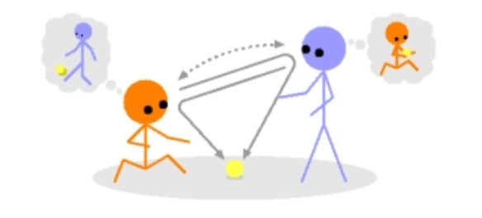
Den amerikanske psykolog Michael Tomasello fremhæver betydningen af den voksne, som rollemodel for børns sprogtilegnelse. Børn skal høre ord og sætninger mange gange og i forskellige kontekster for at kunne afkode meningen med de enkelte ord og sætningsbygning. De voksne skal være sproglige rollemodeller, som er tydelige i deres kommunikation. Ifølge Tomasello har børn en grundlæggende kognitiv evne til at skabe fælles opmærksomhed. Evnen til at dele opmærksomhed viser sig allerede, når barnet er omkring ni måneder. Det går ude på, at barnet og den voksne simultant retter deres blik og opmærksomhed på den samme genstand. Det, at barnet kigger på genstanden og derefter på den voksne for at aflæse dennes handlinger og ord skaber en kommunikativ treenighed, som er barnet, den voksne og genstanden. Den voksnes reaktion på genstanden betyder meget for barnet, der det er her, barnet får koder til at forstå, hvordan genstanden skal forstås. Flere fælles opmærksomhedssituationer i løbet af dagen, giver større ordforråd. Netop derfor fremhæver vi altid relationernes betydning for den sproglige udvikling, da tendensen gennem flere år desværre har været; fokusering på teknologi og dets indvirkning."

Krop, sanser og bevægelse  ”Børn er i verden gennem kroppen, og når de støttes i at bruge, udfordre, eksperimentere, mærke og passe på kroppen – gennem ro og bevægelse – lægges grundlaget for fysisk og psykisk trivsel.  Kroppen er et stort og sammensat sansesystem, som udgør fundamentet for erfaring, viden, følelsesmæssige og sociale processer, ligesom al kommunikation og relationsdannelse udgår fra kroppen”.  Den styrkede pædagogiske læreplan, Rammer og indhold, s. 42-43 | 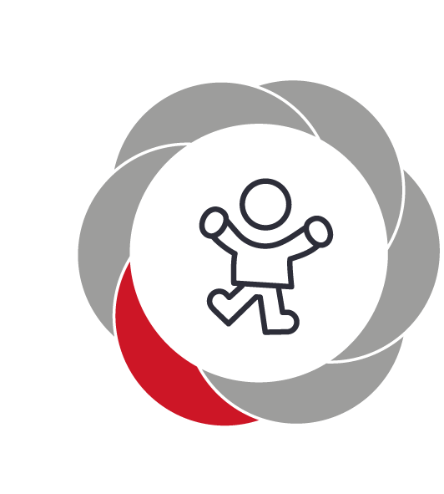

Pædagogiske mål for læreplanstemaet:
- Det pædagogiske læringsmiljø skal understøtte, at alle børn udforsker og eksperimenterer med mange forskellige måder at bruge kroppen på.
- Det pædagogiske læringsmiljø skal understøtte, at alle børn oplever krops- og bevægelsesglæde både i ro og i aktivitet, så børnene bliver fortrolige med deres krop, herunder kropslige fornemmelser, kroppens funktioner, sanser og forskellige former for bevægelse.
Hvordan understøtter vores pædagogiske læringsmiljø udviklingen af børnenes krop, sanser og bevægelse?
Herunder, hvordan vores pædagogiske læringsmiljø:
Understøtter de to pædagogiske mål for temaet Krop, sanser og bevægelse
Tager udgangspunkt i det fælles pædagogiske grundlag
Ses i samspil med de øvrige læreplanstemaer.
I Brøndby kommune har vi i strategi 2030 et mål om ”mere idræt, sport og bevægelse hele livet”. Dette betyder at vi er forpligtede os på at give børnene flere muligheder for bevægelse. Vi er først og fremmest idrætscertificeret, hvilket betyder at pædagogisk idræt, leg og bevægelse er en naturlig del af vores hverdag.

Personalet har en stor opgave med at leve op til kravene som idrætsinstitution og sikre at kroppen aktiveres på alle mulige måder, og integreres i alle vores daglige gøremål. Vores aktiviteter gennemsyres af bevægelse, f.eks. vil vi på en tur i skoven, balancere på træstammer, klatre i træer, rulle ned af bakker og lignende. Vi prioriterer lege på gulvet med børnene, hvor bevægelse er centralt og legepladsen som er vores største pædagogiske rum, udnytter vi dagligt til motoriske udfoldelser. Børnene skal både igennem deres egen aktiviteter erobrer verden, men også motiveres til at deltage i personalets mange planlagte aktiviteter.

Det ligger i vores grundforståelse at vi lader børnene lære via kroppen. Kroppen skal bruges mærkes, føles, udfoldes og udfordres for at danne erfaringer omkring hvad den kan og er i stand til – både i ro og i bevægelse.

Vi kommer i gennem de 18 forskellige grundbevægelser, og arbejder med pædagogiske bagdøre, hvor vi tilgodeser og respekterer det enkelte barn, herunder deltagerforudsætninger og grænser. Børnene skal have lov til at bevæge sig og mange forskellige muligheder for bevægelse.

Indretningsmæssigt er vi privilegeret, da overordnet har et fysisk stort hus og allerede der mange muligheder. Vi har en del funktionsrum – så som ”Abegrotten”, hvor vi har en stor klatrevæg, som også vores vuggestuebørn bliver præsenteret for. Vi har daglig adgang til en stor sal og rundt om hjørnet, ligger Langbjerghallen, som vi også benytter os af.

Vi tager redskaber frem både ude og inde, for at bygge baner der udfordrer børnene motorisk, og vi nyder, at vi har højt til loftet. Vi udnytter vores store gangarealer, hvor særligt de ældste nyder at udfolde sig.

Vi har en legeplads, hvor der er mulighed for masser at fysiske lege. Vi har ujævnt terræn, der styrker balancen, gode muligheder for fart og spænding, man kan klatre i træer, gynge højt og kravle ind i den store labyrint af hække vi har… og meget mere.

Vi skaber fælleskaber omkring motoriske lege, hvor der er plads til børnenes egne initiativer, samtidig med at det styrker den enkeltes motorik, sprog med mere.

Vi arbejder med det sansemotoriske, både med rytmik, bagning og sanselege.
På stuerne arbejdes der med afslapning, og vi har uddannet personale i børneyoga. Derved har vi også fokus på aktiviteter, der forgår i lavt tempo, og hvor fokus er at mærke sig selv.

Krops og bevægelsesglæde smitter og derfor er det også afgørende at personalet er aktive. Vi går gerne foran i aktiviteterne, men er også både ved siden af og bagved. På vores personalemøder sørger vi også for at holde os i gang fysisk og finde vores indre legebarn frem.

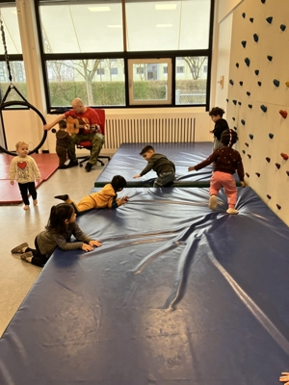
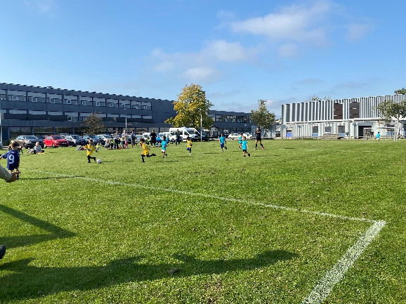
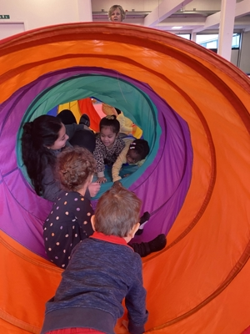

Natur, udeliv og science  ”Naturoplevelser i barndommen har både en følelsesmæssig, en kropslig, en social og en kognitiv dimension.  Naturen er et rum, hvor børn kan eksperimentere og gøre sig de første erfaringer med naturvidenskabelige tænke- og analysemåder. Men naturen er også grundlag for arbejdet med bæredygtighed og samspillet mellem menneske, samfund og natur.”  Den styrkede pædagogiske læreplan, Rammer og indhold, s. 44-45 | 

Pædagogiske mål for læreplanstemaet:
- Det pædagogiske læringsmiljø skal understøtte, at alle børn får konkrete erfaringer med naturen, som udvikler deres nysgerrighed og lyst til at udforske naturen, som giver børnene mulighed for at opleve menneskets forbundethed med naturen, og som giver børnene en begyndende forståelse for betydningen af en bæredygtig udvikling.
- Det pædagogiske læringsmiljø skal understøtte, at alle børn aktivt observerer og undersøger naturfænomener i deres omverden, så børnene får erfaringer med at genkende og udtrykke sig om årsag, virkning og sammenhænge, herunder en begyndende matematisk opmærksomhed.
Hvordan understøtter vores pædagogiske læringsmiljø, at børnene gør sig erfaringer med natur, udeliv og science?
Herunder, hvordan vores pædagogiske læringsmiljø:
Understøtter de to pædagogiske mål for temaet Natur, udeliv og science
Tager udgangspunkt i det fælles pædagogiske grundlag
Ses i samspil med de øvrige læreplanstemaer.
Vi gør aktivt brug af vores dejlige naturlegeplads, der er opdelt i forskellige zoner, som giver børnene mulighed for at engagere sig i alsidige aktiviteter, der stimulerer både leg, nysgerrighed og læring. På legepladsen er der plads til at hygge sig omkring bålet, finde regnorme under jorden eller rulle ned ad bakken. Disse aktiviteter skaber både fysiske udfordringer og mulighed for dybere sanseoplevelser, samtidig med at de åbner op for undren og opdagelse af naturens mangfoldighed.
Et centralt element i vores arbejde på legepladsen er biodiversitet. Vi har med vilje valgt at lade enkelte områder stå urørte, så børnene kan opleve naturens egen dynamik. I disse områder kan børnene udforske planter, insekter og smådyr, som de måske ikke møder i de mere tilrettelagte dele af legepladsen. Dette skaber et levende læringsmiljø, hvor børnene får en konkret oplevelse af naturens rige mangfoldighed og bliver opmærksomme på vigtigheden af at beskytte vores økosystemer.
Natur er en integreret del af vores pædagogiske arbejde, og vi skaber ofte små eksperimenter og undersøgelser, der vækker børnenes nysgerrighed og lyst til at udforske verden omkring dem. For eksempel eksperimenterer vi med fødevarer som mælk, der bliver til yoghurt eller smør, og følger et æble, der rådner, for at lære om forandringer i naturen. Vi dyrker planter både ind på stuerne, hvor børnene får lov at så og passe dem, og vi planter også flere planter på legepladsen om foråret, hvor børnene kan følge deres udvikling. Disse aktiviteter giver børnene konkrete erfaringer med naturens processer og inviterer dem til at stille spørgsmål og søge svar.
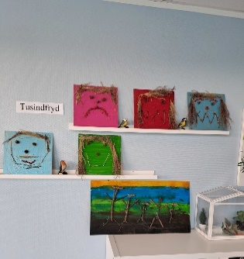
Vi inddrager også materialer fra naturen i vores kreative projekter, hvor børnene henter blade, grene, sten og andre natur elementer, som de bruger til at skabe kunst og udtryk. Denne praksis styrker både deres opmærksomhed på detaljerne i naturen og deres kreativitet.
Vores aktiviteter tager udgangspunkt i årstidernes skiften, og vi arbejder med emner og opgaver, der er relevante for den tid på året, vi er i. Om vinteren laver vi for eksempel fuglefoder og undersøger, hvordan dyr forbereder sig til vinteren, mens vi om foråret sår frø og undersøger, hvordan planterne vokser. På den måde skaber vi en naturlig forbindelse mellem børns hverdag og de cykliske processer, der sker i naturen, og børnene får en forståelse af, hvordan årstiderne påvirker både menneske og natur.

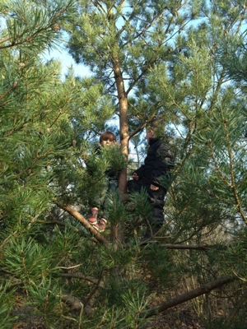
Sandra, som er i gang med naturvejleder uddannelsen havde sidste dag. ”Yassin 5år, som er på Sandras stue, var på vej til børnehaven med sin mor. Pludselig får han øje på noget på vejen – en død frø. Han stopper op og kigger på den lille skabning. Han kigger op på sin mor med store øjne og siger: "Mor, jeg vil give den til Sandra som en afskedsgave. Hans mor smiler og nikker. "Det er en fin tanke, Sandra vil helt sikkert sætte pris på det." Yassin samler forsigtigt frøen op, og de fortsætter mod børnehaven.”
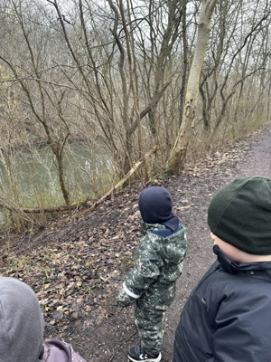
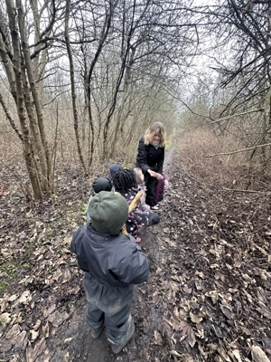
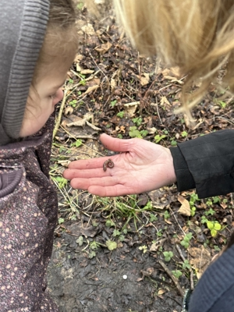

Kultur, æstetik og fællesskab  ”Kultur er en kunstnerisk, skabende kraft, der aktiverer børns sanser og følelser, ligesom det er kulturelle værdier, som børn tilegner sig i hverdagslivet.  Gennem læringsmiljøer med fokus på kultur kan børn møde nye sider af sig selv, få mulighed for at udtrykke sig på mange forskellige måder og forstå deres omverden.”  Den styrkede pædagogiske læreplan, Rammer og indhold, s. 46-47 | 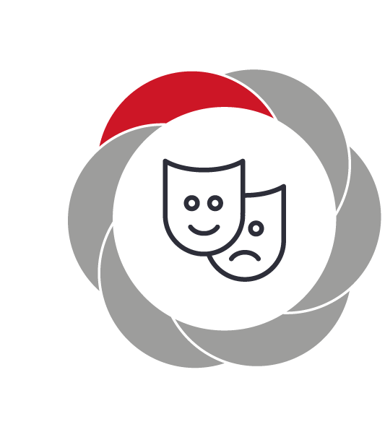

Pædagogiske mål for læreplanstemaet:
- Det pædagogiske læringsmiljø skal understøtte, at alle børn indgår i ligeværdige og forskellige former for fællesskaber, hvor de oplever egne og andres kulturelle baggrunde, normer, traditioner og værdier.
- Det pædagogiske læringsmiljø skal understøtte, at alle børn får mange forskellige kulturelle oplevelser, både som tilskuere og aktive deltagere, som stimulerer børnenes engagement, fantasi, kreativitet og nysgerrighed, og at børnene får erfaringer med at anvende forskellige materialer, redskaber og medier.
Hvordan understøtter vores pædagogiske læringsmiljø, at børnene gør sig erfaringer med kultur, æstetik og fællesskab?
Herunder, hvordan vores pædagogiske læringsmiljø:
Understøtter de to pædagogiske mål for temaet Kultur, æstetik og fællesskab
Tager udgangspunkt i det fælles pædagogiske grundlag
Ses i samspil med de øvrige læreplanstemaer.

I vores hus har vi en unik mulighed for at udforske og dele de mange forskellige kulturer og traditioner, som både børn og personale repræsenterer. Denne mangfoldighed skaber et rigt læringsmiljø, hvor vi åbent kan tale om både forskelligheder og ligheder. Børnene får tidligt indsigt i de forskellige baggrunde og perspektiver, der findes i vores samfund, og lærer at respektere og værdsætte, hvad hver kultur bidrager med. Denne forståelse danner et solidt fundament for tolerance, empati og nysgerrighed overfor andre mennesker, uanset deres oprindelse.
Skabende arbejde er en central del af vores pædagogik og en vigtig vej til både æstetisk udvikling og personlig udfoldelse. I alle vores temaarbejder giver vi børnene mulighed for at udtrykke sig kreativt gennem forskellige materialer og medier. Vi stræber efter at indrette inspirerende læringsmiljøer, der fremmer børns sanseoplevelser og kreativitet. Børnene opfordres til at eksperimentere med farver, former, musik og bevægelse, hvilket giver dem mulighed for at udforske deres egen kreativitet og udtrykke følelser, tanker og ideer.
Derudover arbejder vi løbende med fælles kulturelle aktiviteter og oplevelser, der styrker forståelsen af både individets og fællesskabets betydning. Gennem musik, dans, drama og fælles projekter får børnene mulighed for at opleve glæden ved at skabe sammen og udveksle ideer. Vi fejrer kulturelle begivenheder og traditioner som jul, påske, eid og meget mere, hvilket giver børnene en konkret oplevelse af, hvordan forskellige kulturer udtrykker sig gennem fest, ritualer og symboler. Dette styrker børnenes forståelse af, at vi er en del af et større fællesskab, hvor vi både bevarer vores egen identitet og lærer af hinandens forskelligheder.
Vi benytter os aktivt af det lokale biblioteks (Brønden) tilbud. Vi låner ikke kun bøger, men deltager også i forskellige kulturelle arrangementer såsom teaterforestillinger og andre kunstneriske oplevelser, som biblioteket tilbyder. Dette giver børnene mulighed for at møde kunst og kultur i forskellige former, hvilket er essentielt for deres udvikling. Som Lars Geer Hammershøj, lektor på DPU, Aarhus Universitet, påpeger: ”Det er vigtigt, at børn møder kunst og kultur i dagtilbud, for det giver dem ikke kun gode oplevelser, men fremmer også deres leg og dannelse.” Gennem disse kulturelle oplevelser får børnene mulighed for at udtrykke sig kreativt, forstå andre perspektiver og styrke deres fællesskab med hinanden.
Vores pædagogiske tilgang til kultur og æstetik er baseret på, at vi både skal inspirere hinanden og børnene. Et eksempel på dette er vores kulturfokusgruppe af medarbejdere, som jævnligt udfører små kulturelle indslag for børnene. Aktiviteter som spontane teaterforestillinger og optrædener med sange engagerer både børn og voksne i en fælles kreativ og æstetisk oplevelse. Vi understreger vigtigheden af, at voksne også kan være en del af legen og deltage i sjove, spontane aktiviteter. At lave et lille kulturelt indslag kræver ikke nødvendigvis meget tid, og det giver børnene mulighed for at se, hvordan voksne deltager aktivt i den kreative proces. Dette styrker både fællesskabet og åbner op for børns egne kreative udtryk.
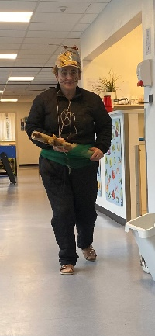
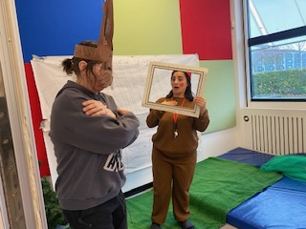
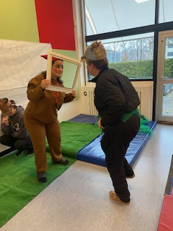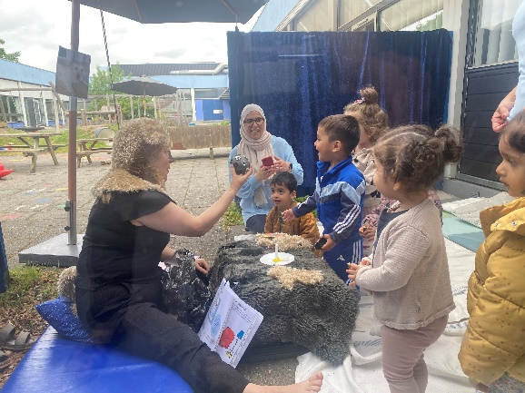

Evalueringskultur | 

”Lederen af dagtilbuddet er ansvarlig for at etablere en evalueringskultur i dagtilbuddet, som skal udvikle og kvalificere det pædagogiske læringsmiljø.
Lederen er ansvarlig for, at arbejdet med den pædagogiske læreplan evalueres mindst hvert andet år med henblik på at udvikle arbejdet. Evalueringen skal tage udgangspunkt i de pædagogiske mål og herunder en vurdering af sammenhængen mellem det pædagogiske læringsmiljø i dagtilbuddet og børnenes trivsel, læring, udvikling og dannelse.
Evalueringen skal offentliggøres.
Lederen af dagtilbuddet er ansvarlig for at sikre en løbende pædagogisk dokumentation af sammenhængen mellem det pædagogiske læringsmiljø og børnenes trivsel, læring, udvikling og dannelse. Den pædagogiske dokumentation skal indgå i evalueringen.”
Den styrkede pædagogiske læreplan, Rammer og indhold, s. 50-51

Det er ikke et lovkrav at beskrive dagtilbuddets dokumentations- og evalueringspraksis i den pædagogiske læreplan, men det kan være en fordel i udarbejdelsen af læreplanen at forholde sig til den løbende opfølgning og evaluering af indholdet i læreplanen.

Hvordan skaber vi en evalueringskultur, som udvikler og kvalificerer vores pædagogiske læringsmiljø?
Det vil sige, hvordan dokumenterer og evaluerer vi løbende vores pædagogiske arbejde, herunder sammenhængen mellem det pædagogiske læringsmiljø og de tolv pædagogiske mål?
Her kan I kort beskrive jeres arbejde med at etablere en evalueringskultur som en del af det daglige pædagogiske arbejde. I kan fx beskrive, hvordan I arbejder systematisk med evaluering, om I arbejder med særlige metoder, om I arbejder eksperimenterende eller undersøgende med et særligt fokus, samt hvordan, hvor ofte og i hvilke fora I drøfter og reflekterer over jeres pædagogiske praksis mv.

Praksis når vi arbejder med børn, kalder konstant på justeringer, der muliggør det man vil med børnene. Pædagoger er mestre i, at være omstillingsparate og tilpasser og justerer sig hele tiden. Ofte går det stærkt, hvilket er en nødvendighed i mange situationer.
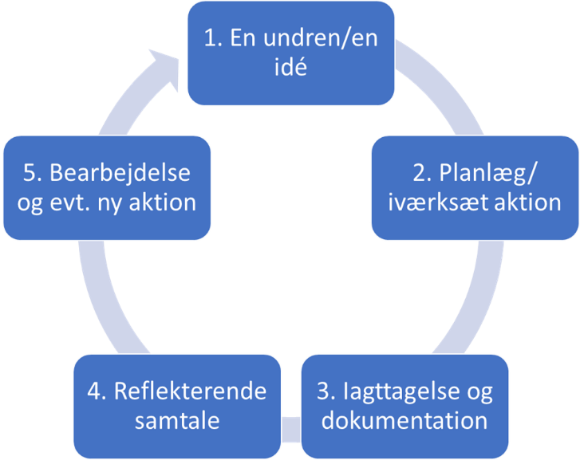
Der er en tendens i den pædagogiske praksis til, at mange af de erfaringer personalet faktisk har, forbliver ”tavs viden” og dermed ikke den fælles organisatoriske læring vi egentlig ønsker. Det er en svær opgave i en praksis der er kompleks og hvor tid er en mangelvarer. Vi ønsker i den grad, at hylde stjernestunderne og fremhæve god praksis, ved at sætte spot på det der virker - set i forhold til vores kerneopgave. Vi skal lære af hinanden og turde undre os over praksis.
Evaluering af det pædagogiske arbejde i Nattergalen er derfor et grundelement for at kunne udvikle og kvalificere det pædagogiske læringsmiljø og hermed den kvalitet vi stræber efter.
Vi arbejder derfor konstant med at få skabt en mere systematisk evalueringskultur, hvor vi først og fremmest får rum til refleksion og får synliggjort vores pædagogiske tanker og mål. Vi vil styrkes i et fagligt sprog hvor vi minimerer synsningerne. Vi vil være grundige i vores dokumentation, herunder både det databaseret og dokumentation som billeder, udstilling af produkter, praksiseksempler og andre skriftlige dokumentationsmetoder.
Vi arbejder med gruppehandleplaner inden for sprog og fællesskaber og lign. og individuelle handleplaner på bla. PPR indstillede børn og andre børn, hvor det skønnes nødvendigt, at vi sikrer en særlig indsats. De individuelle handleplaner følges og justeres af primærpædagogen.
Skriftligheden vægtes højt, og den fælles analyse/refleksion på stuerne skal fremadrettet styrkes, velvidende at det aldrig vil være noget vi bliver færdige med at styrke. Vi anvender SOS/LØFT modellen i mange sammenhænge – både på et individuelt og et gruppe fokus. I modellen forsøger vi at skille elementerne fra hinanden og derved træner os i at se på det der: Virker, bekymrer, den forandring vi ønsker og hvem der så gør hvad og her aftales det hvornår vi evaluerer.
Vores personalemøder er typisk opdelt i teamtid og fælles personaletid. På vores teammøder anvender vi hyppigt EVA’s selvevalueringsmateriale, som skaber grundlag for refleksioner i teamet. På teammøderne evalueres de handleplaner og indsatser man har fælles og på stuemøder evalueres de mere lokale indsatser. På teams og stuemøderne vægtes børneperspektiverne højt – for hvad mon børnene egentlig vil sige?
Vi har fokusgruppemøder inden for sprog, inklusion, kultur, natur, digitalisering og motorik. Alle teams har et ”fyrtårn” (ambassadør) inden for det enkle område, og disse samles ca. 4-5 gange pr. år for at drøfte særlige forhold inden for deres fokus. Vores fokusgrupper har til formål at kvalificere vores praksis og styrke den medlæring og vidensdeling vi stræber efter. Møderne emmer af refleksion og emnerne er mange.
Hver uge har vi koordineringsmøder hvor husets koordinatorerne forholder sig til stort som småt. Det kan eksempelvis være den sommerfest vi netop har holdt, hvor vi erfarede at have brug for bedre koordinering af oprydningen bagefter. Vi fik en refleksion over, om vi levede op til formålet med festen og en opmærksomhed på, at det er vigtigt at få introduceret nye medarbejdere ordentligt - både til det lavpraktiske, men også til målet med festen. Det var altså en samlet evaluering af et fælles arrangement, som vi kan gøre endnu bedre til næste år. På mødet skrives der altid et referat, der deles med alle medarbejderne via Aula lige efter mødet. Vi har en stor arbejdsplads, med ca. 50 medarbejdere der er vidt forskellige og alle kan have holdninger til det meste, så via vores koordineringsmøder hvor vi reflekterer og evaluerer forskellige fælles punkter, forsøger vi at skabe større sammenhæng, gennemsigtighed og mening i dagligdagen for alle i Nattergalen.

Hvordan evaluerer vi arbejdet med den pædagogiske læreplan, som skal foretages mindst hvert andet år?
Her kan I fx kort beskrive, hvordan evaluering af læreplanen kan ses i forhold til jeres evalueringskultur i hverdagen.
Vi arbejder med løbende evaluering af læreplanen først og fremmest i vores fokusgrupper, på vores teams- og personalemøder, men også med vores forældrebestyrelse, hvor forskellige elementer tages op og drøftes.

Her kan I finde yderligere inspiration til arbejdet med den pædagogiske læreplan
Til at understøtte og inspirere jeres videre arbejde med den styrkede pædagogiske læreplan er der udviklet en række øvrige materialer. Alle inspirationsmaterialer – nuværende og kommende – kan findes på www.emu.dk/dagtilbud

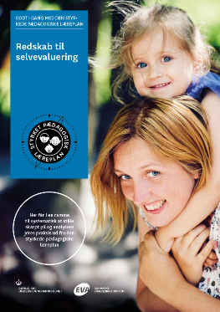 | 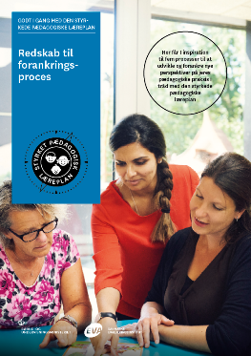 | 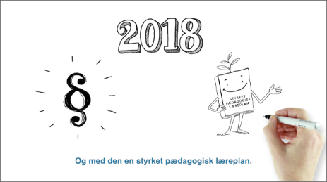
Redskab til selvevaluering er en ramme til systematisk at analysere jeres praksis inden for centrale områder i den styrkede pædagogiske læreplan. | Redskab til forankringsproces indeholder fem tilgange til, hvordan I kan arbejde med forandring og forankring af et stærkt pædagogisk læringsmiljø. | Film introducerer indholdet i og illustrerer hovedpointer fra publikationen Den styrkede pædagogiske læreplan.
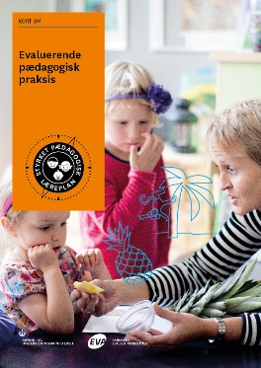 | 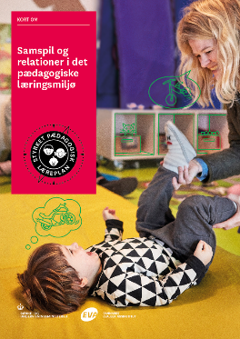 | 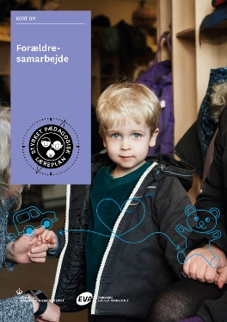

Forskellige tematiske materialer dykker ned i viden om et tema og giver inspiration til dialog og handling. Her er bl.a. materialer om evaluerende pædagogisk praksis, som understøtter en systematisk tilgang til det at evaluere.  Der offentliggøres løbende nye temaer.  Alle materialer kan findes på www.emu.dk/dagtilbud  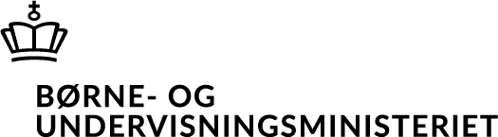 | Pædagogisk læreplan  © 2019  Danmarks Evalueringsinstitut og Børne- og Socialministeriet  Citat med kildeangivelse er tilladt  Design: BGRAPHIC

